Segundo parcial 2T 2023/2024
Wuke Zhang
1-ASIR
Vemos que hay una redundancia en la tabla de RegistroBiblioteca porque estan todos los atributos en esa tabla cuando pueden ir en tablas idependientes para que no sea tan pesado.
1NF
Aqui dividimos en tablas idependientes con su propio respectivo y elimino las repes.
Tabla Cliente
ID.R | NombreUsuario
1 | Juan Pérez
2 | Ana López

Tabla Dirección
ID.D | DireccionUsuario
1 | C/ Falsa, 123
2 | Av. Principal, 45

Tabla libro
ID.L | TituloLibro | AutorLibro
B001 | El Hobbit | J.R.R. Tolkien
B002 | 1984 | George Orwell
B003 | Dune | Frank Herbert

Tabla fechas
ID.F | FechaPrestamo | FechaDevolucion
1 | 2024-01-10 | 2024-01-24
2 | 2024-01-12 | 2024-01-26
3 | 2024-01-15 | 2024-01-29

2NF
Aquí creamos la relación de la tabla libros con la fecha de cuando lo coge y devuelve y el cliente que lo coge.
Tabla cliente
ID.R | NombreUsuario | Apellido
1 | Juan | Pérez
2 | Ana | López

Tabla Dirección
ID.D | ID.R | Calle | Número
1 | 1 | C/ Falsa | 123
2 | 2 | Av. Principa | 45

Tabla libros
ID.L | Fecha.ID | Cliente.ID | TituloLibro | AutorLibro
B001 | 1 | 1 | El Hobbit | J.R.R. Tolkien
B002 | 2 | 2 | 1984 | George Orwell
B003 | 3 | 1 | Dune | Frank Herbert

Tablas fechas
ID.F | FechaPrestamo | FechaDevolucion
1 | 2024-01-10 | 2024-01-24
2 | 2024-01-12 | 2024-01-26
3 | 2024-01-15 | 2024-01-29

3NF
Aquí tenemos que eliminar las dependencias transitorias por lo que tenemos que eliminar la de la tabla libros.
Tabla cliente
ID.R | NombreUsuario | Apellido
1 | Juan | Pérez
2 | Ana | López

Tabla Dirección
ID.D | Calle | Número
1 | C/ Falsa | 123
2 | Av. Principa | 45

Tabla libros
ID.L | TituloLibro | AutorLibro
B001 | El Hobbit | J.R.R. Tolkien
B002 | 1984 | George Orwell
B003 | Dune | Frank Herbert

Tablas fechas
ID.F | FechaPrestamo | FechaDevolucion
1 | 2024-01-10 | 2024-01-24
2 | 2024-01-12 | 2024-01-26
3 | 2024-01-15 | 2024-01-29

Diagrama final, el rectangulo representa la entidad y los circulos los atributos.
Esto es E-R final.

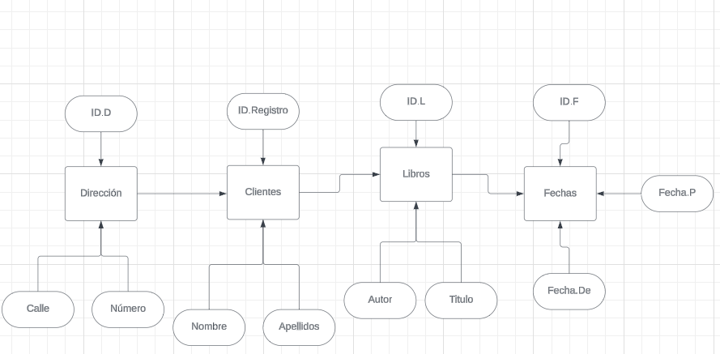
Diagrama inicial, el rectangulo representa la entidad y los circulos los atributos.
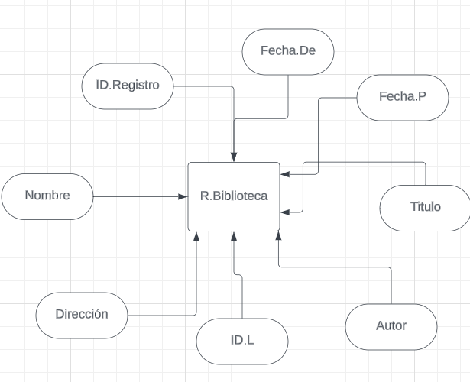
Esto es E-R inicial.

IDRegistro | NombreUsuario | DireccionUsuario | IDLibro | TituloLibro | AutorLibro | FechaPrestamo | FechaDevolucion
1 | Juan Pérez | C/ Falsa, 123 | B001 | El Hobbit | J.R.R. Tolkien | 2024-01-10 | 2024-01-24
2 | Ana López | Av. Principal, 45 | B002 | 1984 | George Orwell | 2024-01-12 | 2024-01-26
3 | Juan Pérez | C/ Falsa, 123 | B003 | Dune | Frank Herbert | 2024-01-15 | 2024-01-29

